Angaben zum Kaufvertrag | 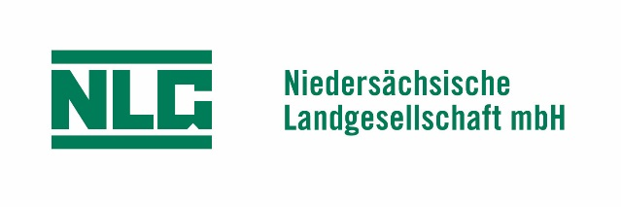
Baugebiet „Lehmkuhlenweg“
Bauort: Saalsdorf (Gem. Bahrdorf)
Projekt-Nr.: 817

 |  |  |  |  | wird von der NLG ausgefüllt:
 |  |  |  |  | Amtsgericht | Helmstedt
Bauplatz Nr.: | 12 |  |  |  | Grundbuch von | Saalsdorf
 |  |  |  |  | Blatt | 379
 |  |  |  |  | Gemarkung | Saalsdorf
Kaufpreis: | € 68.090,00 |  |  |  | Flur | 4
 |  |  |  |  | Flurstück | 152/10 + 153/3
 |  |  |  |  | Größe in qm | 124 + 495
Käufer soll/en sein:
 | Käufer/in |  | Ehegatte / Miterwerber *)
Familienname
(ggf. Geburtsname)

Vorname

Geburtsdatum

Berufsbezeichnung

Anschrift

(Straße, Hausnummer
PLZ, Ort, Ortsteil)

telefonisch tagsüber
zu erreichen unter

Telefon privat

E-Mail

Steuer ID Nummer
(xx xxx xxx xxx)
beurkundender Notar | Notar Prölß, Lerchenweg 8, 38440 Wolfsburg,

Bitte bringen Sie zur Beurkundung Ihren Personalausweis oder Reisepass mit!

